Programma CNR/Università/Istituzioni scientifiche pubbliche italiane ed Istituzioni di ricerca straniere: mobilità di breve durata
(Short-Term Mobility - anno 2006)

Proponente | Pierpaolo Duce
Fruitore | Bachisio Arca
Istituto di afferenza | Istituto di Biometeorologia, sede di Sassari
Istituzione ospitante | Centro de Estudos sobre Incêndios Florestais, Associação para o Desenvolvimento da Aerodinâmica Industrial, Universidade de Coimbra
Titolo del programma | Calibrazione e validazione di modelli per la previsione della propagazione degli incendi boschivi

RELAZIONE SCIENTIFICA SUI RISULTATI
DELL’ATTIVITà DI RICERCA
INTRODUZIONE
In Italia, così come in molte altre aree del bacino del Mediterraneo, il fenomeno degli incendi boschivi ha assunto nel corso degli ultimi 30 anni proporzioni drammatiche: il territorio italiano è stato interessato mediamente da 12.000-15.000 eventi l’anno, con una superficie media annua percorsa da incendio di oltre 100.000 Ha, e con il 19% della superficie costituita da aree boscate. Il fenomeno degli incendi assume aspetti ancora più preoccupanti nelle regioni centro-meridionali. E’ ormai ampiamente dimostrato che, soprattutto in queste aree, l’insorgenza degli incendi boschivi non è una calamità naturale, ma è dovuta soprattutto a cause antropiche e prevalentemente è di origine dolosa. In queste aree gli incendi sono favoriti dal clima caldo arido del periodo estivo, durante il quale si verifica la maggior parte degli eventi, dall’intensità dei venti e dalle tipologie di copertura vegetale, che presentano nel periodo estivo un altissimo grado di infiammabilità.
Nel corso dell’ultimo trentennio l’aggravamento del fenomeno degli incendi boschivi ha portato a un graduale potenziamento delle azioni di contrasto che, in particolare nell’ultimo decennio, ha sviluppato i suoi benefici in termini di riduzione delle superfici percorse da incendio. L’apparato nazionale per la lotta agli incendi ha subito un forte sviluppo e ammodernamento tecnologico, caratterizzato dall’introduzione di mezzi aerei sempre più flessibili ed efficaci, dislocati su un elevato numero di basi, al fine di ridurre il tempo di intervento. Parallelamente, è stato potenziato l’apparato di lotta a terra. Tuttavia, nei periodi con elevate frequenze giornaliere di incendio, l’apparato di lotta non sempre è in grado di far fronte a tutte le richieste, e gli incendi non sottoposti a un pronto intervento di controllo possono diventare ingovernabili, percorrendo ampie superfici e arrecando danni rilevanti all’ambiente. Si pone quindi un problema di ottimizzazione delle decisioni in maniera tale da individuare un ordine di priorità degli interventi tenendo conto dei seguenti fattori decisionali: presenza di insediamenti residenziali, presenza di eventi che mettono a rischio aree sottoposte a tutela ambientale, condizioni meteorologiche particolarmente avverse e presenza di vegetazione particolarmente vulnerabile.
Recentemente, nella gestione delle emergenze ambientali si sono diffuse una serie di tecnologie ed applicazioni software per l’integrazione e il trattamento di differenti tipi di informazioni (territoriali, meteorologiche, vegetazionali, ecc.) finalizzate a fornire dati di sintesi da utilizzare per la gestione operativa dell’emergenza. Tali applicazioni vengono comunemente definite sistemi di supporto alle decisioni. In relazione alla problematica degli incendi boschivi un sistema di supporto alle decisioni può intervenire nelle fasi di: determinazione del rischio potenziale di incendio, previsione del comportamento dell’incendio e della velocità di propagazione, determinazione delle risorse umane e dei mezzi necessari per lo spegnimento. L’aspetto del comportamento e della propagazione dell’incendio è uno dei punti più critici della struttura decisionale, poiché l’incendio è un evento che ha caratteristiche evolutive e dinamiche altamente variabili nel tempo e nello spazio, specialmente in presenza di coperture vegetali eterogenee, quali ad esempio la macchia mediterranea. Per queste ragioni all’interno di un sistema di supporto alle decisioni è prioritario lo sviluppo e la validazione di un modello per la previsione a breve termine della propagazione degli incendi.
L’attività di ricerca ha previsto l’analisi delle criticità nelle fasi di realizzazione dei tematismi di input e delle simulazioni del modello, in particolare attraverso: l’analisi dei dati storici relativi a incendi realmente verificatisi nella regione Sardegna, la realizzazione dei piani informativi da utilizzare come input dei modelli, la valutazione delle prestazioni del modelli in termini di accuratezza e di sensibilità agli input. La collaborazione con l’Associação para o Desenvolvimento da Aerodinâmica Industrial (ADAI) dell’Università di Coimbra ha consentito una migliore definizione del comportamento del modello di Rothermel e l’ottenimento di una maggiore precisione nella produzione delle mappe di intensità e direzione del vento. L’esperienza maturata dai ricercatori dell’ADAI si riferisce a tipologie vegetazionali e tipologie di incendio molto simili a quelle riscontrabili in Italia, e in particolare nelle regioni del meridione.
OBIETTIVI
Gli obiettivi dello studio sono stati i seguenti: (1) mettere a punto una metodologia per la realizzazione dei differenti tematismi di input necessari per la simulazione della propagazione degli incendi boschivi; (2) calibrare, validare e testare i modelli di propagazione nelle differenti condizioni vegetazionali, meteorologiche e orografiche riscontrabili in ambiente mediterraneo.
I modelli di simulazione della propagazione degli incendi
Gran parte dell’attività di ricerca è stata orientata all’implementazione delle simulazioni sul simulatore della propagazione degli incendi denominato FARSITE (Fire Area Simulator, Finney 1998). Il simulatore è basato sul modello semiempirico sviluppato da Rothermel (1972), nella forma implementata nel sistema BEHAVE (Fire Behavior Prediction and Fuel Modeling System, Andrews 1986). FARSITE è in grado di fornire dettagliate analisi del comportamento del fuoco e dei suoi effetti (velocità di propagazione, intensità lineare del fronte di fuoco, area coperta dall’incendio, ecc.) su differenti scale spaziali e temporali. Per sfruttare queste funzionalità il simulatore richiede l’utilizzo di una serie di strati di input (quota, inclinazione, pendenza, combustibile, copertura vegetale, ecc.), che devono essere forniti in formato raster. Lo sviluppo spaziale dell’incendio viene simulato mediante l’applicazione del principio di Huygens, nella forma implementata da Richards (1990). Le caratteristiche dello strato di combustibile disponibile per la combustione (carico, umidità, umidità di estinzione, contenuto calorico, ecc.) vengono generalmente approssimati da un limitato set di modelli standard di combustibile (Anderson 1982; Scott and Burgan 2005) o da modelli specifici (custom fuel models), adattati a particolari tipologie vegetali. Originariamente, il simulatore FARSITE è stato sviluppato per la simulazione di grandi eventi di incendio prescritto nei parchi e foreste nazionali degli Stati Uniti; pertanto, il lavoro di validazione del simulatore si è basato principalmente sui dati un un consistente database di incendi di queste aree. Tuttavia, molti studi sono sulla validazione del simulatore FARSITE, è soprattutto del modello di Rothermel che ne costituisce il nucleo. Molti studi, condotti in Europa e Australia (van Wilgen et al. 1985; Perry et al. 1999; Sauvagnargues-Lesage et al. 2001; Dimitrakopoulos 2002; Miller and Yool, 2002; Bilgili and Saglam 2003; Pastor et al. 2003; De Luis et al. 2004), evidenziano difficoltà durante le fasi di calibrazione e validazione, dovute sia alle caratteristiche del combustibile, sia alle condizioni meteo-climatiche, spesso molto diverse da quelle che caratterizzano le aree di messa a punto del modello. In relazione alle condizioni vegetazionali occorre dire che il modello di Rothermel, benché sia caratterizzato da un approccio semianalitico (Rothermel 1972), fornisce una buona approssimazione della velocità di propagazione solo nel range di condizioni di sviluppo e calibrazione (van Wagtendonk et al. 1996; Zhou et al. 2005a), costituite principalmente da una serie di esperimenti di laboratorio condotti utilizzando combustibili omogenei e letti di combustione di limitate dimensioni. In tal modo, sebbene sia stato possibile controllare bene le condizioni sperimentali, le simulazioni del modello non sono realistiche. Le criticità sono rappresentate dal comportamento dell’incendio durante la transizione tra combustibili vivi e combustibili morti, e dalle caratteristiche ecofisiologiche delle differenti specie, che influenzano il contenuto di umidità del combustibile (Finney 1998; van Wagtendonk et al. 1996). La corretta velocità di propagazione è pertanto difficile da stimare e, soprattutto per incendi di dimensioni considerevoli, gli errori di stima si sommano fino a produrre un decremento dell’accuratezza che può essere considerevole (Albini and Baughman 1979; van Wagtendonk et al. 1996; Fernandes 2001; Andrews and Queen 2001; Zhou et al. 2005b). In particolare l’applicazione del modello nelle aree mediterranee non è stata sufficientemente approfondita; vari lavori hanno evidenziato delle criticità (van Wilgen 1985; Sauvagnargues-Lesage et al. 2001; Weise et al. 2005) attribuibili alle caratteristiche della vegetazione a macchia che caratterizza il bacino del mediterraneo: ad esempio, il combustibile vivo è il componente principale disponibile per la combustione (Fernandes 2001; Dimitrakopoulos 2002; De Luis et al. 2004; Morvan and Dupuy 2004; Sun et al. 2006; Weise et al. 2005); inoltre, la vegetazione in molte aree del bacino del mediterraneo è comunemente più infiammabile di altre tipologie per la presenza di oli essenziali e per i limitati contenuti di umidità (Dimitrakopoulos and Papaioannou 2001; Baeza et al. 2002; Zhou et al. 2005a; Zhou et al. 2005b). Infine, la vegetazione a macchia può sostenere incendi caratterizzati da elevate intensità con condizioni meteorologiche e ambientali non particolarmente severe, con temperature non superiori ai 27 °C, e umidità relative non inferiori al 45 %. Molti incendi si verificano in aree caratterizzate da orografia abbastanza complessa, che determina una elevata variabilità spaziale dell’intensità e direzione del vento.
Per queste ragioni alcuni gruppi di ricerca in Europa hanno messo a punto modelli specifici, calibrati e validati in condizioni vegetazionali riscontrabili nelle aree mediterranee. L’Associação para o Desenvolvimento da Aerodinâmica Industrial (ADAI) dell’Università di Coimbra, e in particolare il gruppo di ricerca del prof. Domingos Xavier Viegas, hanno messo a punto un modello per la previsione della propagazione degli incendi a comportamento “eruttivo”, caratteristici di aree a topografia complessa. Questi modelli hanno dimostrato di poter fornire soddisfacenti rappresentazioni del comportamento degli incendi reali e vengono correntemente utilizzati, in particolare in Portogallo, durante le fasi di prevenzione e lotta agli incendi boschivi.
MATERIALI E METODI
Casi di studio
La calibrazione e validazione del simulatore si è basata principalmente su tre eventi di incendio che si sono verificati nel nord Sardegna durante le stagioni estive del 2004 e del 2006 (Figura 1). I casi di studio sono ubicati in aree che presentano notevoli similitudini in termini di clima e di condizioni orografiche. L’area è caratterizzata da un clima sub-arido, con un consistente deficit da maggio a settembre, è la maggior parte delle precipitazioni annuali (circa 650 mm) concentrate in autunno e inverno. La temperatura media annua è di circa 17 °C, e spesso supera i 30 °C durante la stagione estiva. La velocità media del vento è abbastanza elevata (≈ 4 m s⁻¹) in inverno e in estate con circa il 50-70% dei giorni con valori tra 1.6 e 8 m s⁻¹. La direzione prevalente è quella da ovest e nord-ovest, con frequenze mediamente superiori al 50%. A livello locale la direzione del vento può subire grosse variazioni, causate dalla complessa orografia del territorio.
La valutazione del comportamento dei modelli nei differenti casi di studio non può prescindere dall’analisi delle reali caratteristiche ed evoluzione di ciascun evento, conoscenze che di seguito vengono sinteticamente descritte. Il primo caso di studio è un incendio di natura dolosa di circa 145 Ha, sviluppatosi nell’estate del 2004 vicino al villaggio di Budoni (lat. 40° 43’, long. 09° 39’, 50 m s.l.m.). L’area bruciata era principalmente costituita dalla tipica vegetazione a macchia (circa 104 ha), con altezza delle piante tra 1 e 4 m. Di seguito si elencano le specie dominanti: Olea europaea L. var. oleaster, Cistus monspeliensis L., Pistacia lentiscus L., Myrtus communis L., Calycotome spinosa L., Euphorbia dendroides L. Link, and Pyrus amygdaliformis Vill. Piccole superfici erano coperte da pascoli e pascoli cespugliati (22 ha e 19 ha rispettivamente). L’incendio si sviluppo il 26 agosto alle ore 17:00 orario solare locale (LST) vicino a una strada nella zona occidentale dell’area. L’incendio si propagò molto velocemente verso est spinto da un forte vento di maestrale. (circa 36 km h⁻¹). L’incendio venne estinto dall’apparato di lotta a terra del Corpo Forestale e di Vigilanza Ambientale nella porzione iniziale del fronte sud, vicino all’area a pascolo. Sul fianco opposto l’incendio si è probabilmente estinto prevalentemente a causa delle condizioni topografiche che hanno portato l’incendio fino al margine di una zona sottovento. L’incendio ha minacciato alcune aree residenziali sul fronte principale e sul fronte sud.
Il secondo file si è verificato nell’agosto del 2004 vicino al comune di Siniscola (lat. 40° 30’, long. 09° 41’, 360 m s.l.m., 23 km a sud dell’evento di Budoni); l’area è coperta da una densa vegetazione a macchia con caratteristiche strutturali omogenee e principalmente composta da: Arbutus unedo L., Myrtus communis L., Erica arborea L., Cistus monspeliensis L., Cistus salvifolius L., Olea europaea L. var. oleaster, Phyllirea angustifolia L. Sebbene l’incendio si sia sviluppato a partire dalla 19:00 LST, per un periodo di circa 05:30 ore, le condizioni ambientali erano abbastanza severe, con una temperatura dell’aria intorno a 24 °C e un’umidità relativa intorno al 35%, e con un intenso fuoco proveniente da ovest (intensità 18 km h⁻¹).
Il terzo evento si è verificato nel mese di luglio del 2006, nella zona nord-occidentale dell’isola, vicino ad Alghero (lat. 40° 40’, long. 8° 17’, 45 m a.s.l.). L’area (circa 67 ha) era principalmente coperta (≈ 58 ha) da una fitta copertura a macchia con predominanza di Pistacia lentiscus L., Chamaerops humilis L., and Myrtus communis L. Il fuoco si è sviluppato alle 14:30 LST vicino a una strada sul margine nord orientale. L’incendio si è sviluppato in presenza di un vento di intensità moderata (11 km h⁻¹) e di condizioni di temperatura (35 °C) e umidità (30%) favorevoli alla propagazione dell’incendio.
Le estensioni finali delle aree bruciate sono state determinante dal personale del corpo forestale e di vigilanza ambientale (CFVA) della regione Sardegna mediante sistemi GPS. I perimetri parziali degli incendi sono stati ricostruiti utilizzando informazioni raccolte in campo e fornite dal CFVA.
Simulazioni
I tematismi necessari per le simulazioni sono stati acquisiti e organizzati in un Sistema Informativo Geografico (GIS) (ArcGIS 9, ESRI Inc., Redlands, CA, USA). La risoluzione di tutti I piani informative è stata impostata a 15 m. A partire dal modello digitale del terreno (DEM) sono state realizzate le mappe delle pendenze e delle esposizioni, mediante l’utilizzo degli specifici oggetti del ToolBox di ArcGIS. I seguenti dati meteorologici sono stati acquisiti a scala oraria: temperatura dell’aria (T), umidità relativa (RH), intensità del vento (U), direzione del vento (W), radiazione solare (Rs), precipitazioni piovose (P); i dati utilizzati per lo studio provengono dalla rete del Servizio Agrometeorologico Regionale della Sardegna (SAR). Inoltre, sono state realizzate una serie di mappe in formato raster allo scopo di determinare l’effetto delle variazioni della velocità e della direzione del vento sull’accuratezza delle simulazioni. I valori della direzione e intensità del vento sono stati rilevati mediante un anemometro portatile (mod. MPM2000, Solomat Corp., Stamford, CT, USA). A partire da questi dati, il campo di vento è stato interpolato mediante il metodo Inverse Distance Weighted, nella forma implementata in ArcGis 9.1 (Watson and Philip 1985); inoltre, i campi di vento sono stati interpolati utilizzando due differenti modelli di simulazione fisica messi a punto dall’ADAI: il primo, denominato NAUTMOS, effettua una simulazione del campo di vento mediante la soluzione delle sole equazioni per la conservazione di massa; il secondo (CANYON) consente la produzione di mappe di vento maggiormente accurate, in quanto risolve le equazioni di conservazione di massa e di conservazione del momento, anche se richiede maggiori risorse computazionali. Infine, le mappe di combustibile e copertura sono state realizzate avvalendosi anche della classificazione supervisionata di foto aeree (1:10.000), osservazioni in campo e uso della carta d’uso del suolo proveniente dal progetto CORINE (EEA-ETC/TE 2002).
Le simulazioni sono state condotte utilizzando tre modelli standard per la macchia mediterranea e due modelli, rispettivamente per il pascolo cespugliato e per il pascolo. Per la macchia mediterranea sono stati utilizzati il modello n° 4 di Anderson (FM4) e i modelli n° 145 (SH5) and 147 (SH7) di Scott e Burgan (Anderson 1982; Scott e Burgan 2005); inoltre, è stato testato un modello custom specificamente messo a punto per la macchia mediterranea (CM28). I valori iniziali dell’umidità del combustibile sono stati determinati calcolando la relazione tra l’umidità di campioni di vegetazione prelevati in campo e quella rilevata mediante “fuel sticks” (model CS505, Campbell Sci., Logan, UT, USA), in condizioni meteorologiche simili a quelle riscontrabili durante gli incendi. I valori di umidità a 1-h e a 100-h sono stati ottenuti da osservazioni in campo e da dati bibliografici (Fernandez 2001; Baeza et al. 2002; De Luis et al. 2004). Pascoli e pascoli cespugliati sono stati assegnati rispettivamente ai modelli n° 1 (FM1) e n° 2 (FM2), di Anderson (1982).
Analisi statistica
Un’ampia serie di simulazioni è stata condotta allo scopo di studiare il comportamento dei simulatori nelle differenti condizioni vegetazionali e meteorologiche (Tavola 1). I principali parametri di output forniti dai simulatori e sottoposti ad analisi statistica sono: velocità di propagazione, area coperta dalle fiamme, intensità lineare del fronte di fiamma. I file di output forniti dai simulatori sono in formato raster o vettoriale.
L’area finale di ogni incendio fornita dai simulatori è stata trasformata in formato raster e riclassificata in area bruciata e non bruciata in relazione alla massima estensione di ciascun caso di studio. La stessa procedura è stata applicata alle aree effettivamente percorse dall’incendio. Una matrice di errore tra aree attuali e simulate è stata realizzata allo scopo di valutare la presenza o assenza delle aree bruciate. L’accuratezza di ciascuna simulazione è stata valutata utilizzando due indici di stima derivati dalle matrici di errore: il coefficiente kappa di Cohen’s (Congalton and Green 1999; Congalton 1991) e il coefficiente di Sørensen (Legendre and Legendre 1998).
Il coefficiente Cohen’s kappa (K) è un indice standard di tipo non parametrico per la valutazione dell’accuratezza della classificazione. I valori di K sono stati calcolati nel seguente modo:
dove r è il numero di righe nella matrice, x_{ii} è il numero delle osservazioni nella riga i e nella colonna i, x_{i+} e x_{+i} sono rispettivamente i totali della riga i e della colonna i, rispettivamente. N è il numero delle osservazioni. I valori di K normalmente oscillano fra 0 e 1, con valori vicini a 1 indicanti un elevato accordo tra reale e simulato. Il test-Z è stato usato al fine di determinare (i) l’accuratezza globale dei valori di k rispetto a quelli ottenibili rispetto al caso (Congalton and Green 1999), e (ii) la significatività delle differenze di k tra le differenti simulazioni (Congalton and Mead 1983).
Il secondo indice statistico derivato dalle matrici di errore è il coefficiente di Sørensen (SC), un indice asimmetrico che è un indicatore dell’esclusiva associazione tra aree bruciate (osservate e simulate). SC è stato calcolato mediante la seguente equazione:
dove a è il numero di celle codificate come bruciate nelle aree bruciate e non bruciate, b è il numero di celle codificate come bruciate solo nella simulazione, e c è il numero di celle codificate come bruciate solo nell’incendio reale. La significatività dell’associazione è stata determinata utilizzando le frequenze della matrice di errore e calcolando la statistica del Chi-quadro per testare l’ipotesi nulla, ovvero l’indipendenza tra aree simulate e reali (Ludwig and Reynolds, 1988).
Inoltre, la reale velocità di propagazione (ROS) per l’estensione parziale delle superfici coperte dall’incendio è stata stimata misurando lo spazio percorso dall’incendio da un perimetro a quello successivo (L) e il tempo necessario per lo spostamento (ROS = L/T, m min⁻¹).
RESULTS
Un riepilogo dei principali parametri statistici utilizzati per valutare l’accuratezza delle simulazioni è illustrato in Tavola 2. La migliore prestazione è stata ottenuta per tutti i casi di studio utilizzando la simulazione n° 4, realizzata mediante il custom fuel model CM28, che considera le specifiche caratteristiche della macchia. Il coefficiente K di Cohen mostra che tutte le simulazioni stimano l’estensione spaziale delle aree bruciate e non bruciate meglio di quanto non faccia il caso, con valori di P ≤0.01; solo nella simulazione n. 1 (FM4) del secondo caso di studio (Siniscola), la significatività del K (0.03) è stata ottenuta solo per un P di 0.05 (Tavola 2). La simulazione n °4 (CM28) I migliori valori di K, oscillanti tra 0.61 e 0.82. Le altre simulazioni (modelli standard FM4, SH5, e SH7) forniscono valori di K oscillanti tra 0.03 e 0.38.
Una comparazione dei valori di K forniti dalle differenti simulazioni è stata effettuata mediante il test-Z. I risultati mostrano che le differenze fra le simulazioni sono significative per P ≤0.01; in tal modo si conferma che la simulazione n °4 fornisce le migliori prestazioni (Tavola 2).
La comparazione tra i fuel model standard mostra che le migliori prestazioni sono state ottenute utilizzando il modello SH7 (simulazione n °3), con valori di K oscillanti tra 0.27 e 0.38. La peggiore performance è stata fornita dal modello FM4 (simulazione n °1), con valori di K oscillanti tra 0.03 e 0.20 a causa della sistematica sovrastima delle superficie realmente bruciate.
Il coefficiente di Sørensen (SC) è stato utilizzato come indicatore dell’esclusiva associazione tra le aree bruciate (reali e simulate). I valori di SC mostrati in Tavola 2 confermano I suddetti risultati.
Sebbene tutte le simulazioni forniscano significativi valori dell’associazione per valori di P ≤0.01 mediante il test del Chi-quadro, il migliore accordo tra aree bruciate simulate e reali è stato ottenuto mediante la simulazione n° 4 (SC = 0.72÷0.84). La simulazione n° 1, 2 e 3 mostrano sempre valori inferiori a 0.52. I modelli standard FM4 e SH5 (simulazioni n °1 e 2, rispettivamente) mostrano i valori più limitati del coefficiente, specialmetne per l’incendio di Siniscola (SC = 0.11÷0.24).
La velocità di propagazione (ROS) fornisce una risposta integrata dell’effetto sulla propagazione del combustibile e delle condizioni ambientali. Anche in questo caso, come è evidente nella Tavola 2, il miglior accordo tra valori reali e simulati del ROS è stato ottenuto dalla simulazione n. 4, che sovrastima leggermente i valori di ROS solo negli eventi di Siniscola e Alghero. In generale le simulazioni realizzate utilizzando i modelli standard tendono a sovrastimare i valori di ROS, con le peggiori prestazioni ottenute negli eventi di Siniscola e Alghero.
Poiché SC è un indicatore dell’associazione esclusiva tra aree bruciate e non bruciate, esso è utile per comparare le prestazioni del modello a differenti step di avanzamento delle fiamme. Questa prova è stata effettuate sul caso di studio di Budoni, poiché erano disponibili maggiori informazioni sull’evento. Le prestazioni sono state valutate mediante il calcolo dei valori di SC per tre differenti time step: +2 ore, +3 ore e 30 minuti, e +6 ore e 30 minuti dal momento di ignizione. La Tavola 3 mostra il buon accordo tra le superfici reali e simulate per il primo (SC = 0.70) e il secondo time step (SC = 0.81), con un chiaro decremento (SC = 0.63) durante il terzo time step.
La buona prestazione ottenuta durante il primo time step, dove la superficie è principalmente coperta da vegetazione a macchia (87 %), è stata confermata durante il secondo time step, dove un’ampia superficie è coperta da pascoli (24 %) e pascoli cespugliati (17 %). Durante il terzo time step si osserva una riduzione delle prestazioni, dovuta probabilmente alla riduzione dell’intensità della velocità del vento e alla presenza di vaste aree sottovento. La simulazione n° 4 ottenuta utilizzando mappe del campo di vento e, parallelamente valori costanti del campo di vento non evidenzia sensibili differenze di accuratezza durante il primo e il secondo time step (Tavola 4), dove le fiamme erano spinte da un forte vento. Migliori risultati sono stati forniti dalle mappe del campo di vento durante il terzo time step, dove la complessità del territorio influenza le condizioni locali del campo di vento (Tavola 4, Figura 2).
I valori osservati di ROS sono oscillati tra 7 e 12.4 m min⁻¹ per il primo e il secondo time step, rispettivamente, con i valori più bassi (6.6 m min⁻¹) per il terzo periodo. I valori medi stimati di ROS erano in accordo con i valori medi per il primo e il terzo time step, con una sottostima di 2.1 m min⁻¹ per il secondo periodo. La Figura 3 mostra la variazione spaziale dei valori del ROS. I massimi valori (42-56 m min⁻¹) si raggiungono in piccole superfici durante il secondo time step. Questo effetto è probabilmente dovuto all’effetto combinato della pendenza dell’area, al particolare modello di combuistibile (pascolo cespugliato) e al limitato effetto della copertura vegetale nel ridurre l’intensità della velocità del vento. Il più basso valore simulato del ROS (< 9 m min⁻¹) è stato ottenuto in aree coperte da macchia mediterranea; valori intermedi sono stati ottenuti in presenza di pascolo cespugliato con una macchia bassa e sparsa.
DISCUSSION and conclusion
In questo lavoro vengono valutate le performance del simulatore FARSITE in aree di territorio soggette a incendio e prevalentemente coperte da macchia mediterranea. L’accurattezza delle simulazioni è stata migliorata mediante l’utilizzo di un modello custom (CM28), specificamente sviluppato per simulare il comportamento dell’incendio in questa particolare tipologia dei vegetazione. Il modello custom è caratterizzato da un elevato rapporto tra biomassa e necromassa, se confrontato con quello dei modelli standard FM4 (Anderson 1982), SH5 e SH7 (Scott e Burgan 2005); inoltre, il modello include una combinazione maggiormente bilanciata delle componenti del carico di necromassa a 1, 10 e 100-ore. Come riportato da altri autori (van Wilgen et al. 1985; Dimitrakoupoulos 2002), i nostri risultati suggeriscono che specifici custom fuel model devono essere realizzati allo scopo di considerare le caratteristiche del combustibile e l’eterogeneità della vegetazione. Weise e Regelbrugge (1997), su chaparral, riportano sovrastima fornita dal modello FM4, confermando ulteriormente la necessità di utilizzare modelli custom. van Wilgen et al. (1985) suggeriscono la stessa strategia per vegetazione a fynbos.
I parametri del nostro custom fuel model sono sostanzialmente in accordo con quelli di altri studi condotti in area mediterranea. In particolare, in relazione alla distribuzione del carico nelle differenti classi dimensionali (1, 10 and 100-ore), Dimitrakopoulos (2002) descrive le caratteristiche di due modelli di combustibile per la macchia mediterranea, sottolineando che la classe a 10 e 100-ore è significativamente rappresentata. Inoltre, Baeza et al. (2002) evidenzia l’effetto dell’età delle piante sul carico di combustibile nelle classi dimensionali più ampie. Sun et al. (2006), in uno studio condotto su chaparral, confermano che la necromassa e la biomassa mostrano notevoli differenze in termini di combustibilità. Inoltre, gli autori enfatizzano l’importanza di determinare l’effetto della biomassa nel determinare il comportamento dell’incendio. Dimitrakopoulos e Papaioannou (2001) classificano le foglie delle stesse specie studiate in questo studio come moderatamente infiammabili e infiammabili, anche in presenza di elevati valori dell’umidità. Inoltre, essi evidenziano la relazione tra l’umidità di estinzione e la presenza di oli essenziali, che sono importanti fattori di influenza sulla propagazione delle fiamme. L’effetto degli oli essenziali sulla propagazione è stato studiato anche da altri autori (Pyne 1984; Wilson 1985).
Diversi autori hanno discusso sull’utilizzo del modello di Rothermel in aree mediterranee. Zhou et al. (2005b) non raccomandano l’utilizzo di questo modello in ecosistemi a macchia mediterranea (es. chaparral), a causa della predominanza del combustibile vivo. Le limitazioni del modello di Rothermel sono chiare in condizioni ambientali moderate (Zhou et al. 2005a). Quando si verificano condizioni ambientali più severe o estreme il comportamento del fuoco dipende meno dallo stato del combustibile e dipende maggiormante dal tipo di combustibile, dalle condizioni meteorologiche e dalle condizioni orografiche. In queste condizioni le limitazioni intrinseche del modello di Rothermel possono essere superate utilizzando adeguati modelli di combustibile e dati meteorologici accurati. In questo lavoro, il simulatore FARSITE in combinazione con il custom fuel model CM28 fornisce realistici valori del ROS, simili a quelli riportati da altri autori per vegetazione a macchia (Weise and Regelbrugge 1997; Fernandes 2001). Inoltre, si conferma che le performance del simulatore sono influenzate dalla risoluzione e accuratezza dei dati di vento (Hanson et al., 2000). Miglioramenti dell’accuratezza delle simulazioni possono essere ottenuti utilizzando mappe ad alta risoluzione del campo di vento, ottenute mediante utilizzo di modelli di fluidodinamica computazionale (Kim et al. 2000; Lopes et al. 2002; Lopes 2003; Butler 2005).
In conclusione, l’uso di dati del campo di vento e di appropriati custom fuel models è essenziale per ottenere buone simulazioni della velocità di propagazione su vegetazione a macchia e durante la stagione secca, dove si verifica la maggior parte degli incendi. Le informazioni derivate da database di incendi realmente verificatisi possono migliorare l’accuratezza delle stime, consentendo una estensiva calibrazione e validazione dei simulatori. La calibrazione e validazione di un modello di propagazione degli incendi, nelle condizioni orografiche, meteorologiche e vegetazionali che caratterizzano il bacino del mediterraneo fornirebbe un utile strumento previsionale da utilizzare come supporto alle decisioni durante gli interventi di lotta agli incendi, consentendo una più razionale distribuzione dei mezzi e delle risorse, in particolar modo in presenza di incendi sviluppatisi simultaneamente in differenti aree. Oltre che per la gestione operativa dell’incendio, tale modello potrebbe essere utilizzato per simulare gli effetti dell’innesco e della propagazione di incendi in aree ad elevato interesse naturalistico, al fine di produrre mappe probabilistiche dei danni ai quali queste aree sarebbero soggette. Infine, il modello potrebbe essere utilizzato come strumento di simulazione della propagazione degli incendi nella fase di formazione del personale preposto agli interventi di difesa; il modello consentirebbe di studiare l’effetto sulla propagazione nel tempo e nello spazio delle differenti condizioni meteorologiche, delle condizioni orografiche e, infine, degli interventi di lotta condotti mediante mezzi terrestri e aerei. Un aspetto particolare della propagazione degli incendi è rappresentato dagli incendi a comportamento “eruttivo”, che sono causa di molti incidenti, spesso anche mortali, nei quali vengono coinvolte le forze preposte per le attività di controllo a terra: attualmente si stanno portando avanti le attività di calibrazione del modello sugli eventi reali, al termine delle quali verrà avviata la fase di validazione. Successivi studi verranno condotti allo scopo di analizzare le limitazioni e le assunzioni del modello di Rothermel sull’accuratezza delle simulazioni, e allo scopo di le potenzialità del simulatore nella pianificazione operativa delle fasi di prevenzione e lotta agli incendi boschivi nelle aree del bacino del mediterraneo.

RINGRAZIAMENTI
Si ringrazia il personale dell’Associação para o Desenvolvimento da Aerodinâmica Industrial, Universidade de Coimbra, con particolare riguardo per il Prof. Viegas, per i preziosi suggerimenti relativi all’applicazione dei differenti metodi di simulazione, e il Dr. Ribeiro, per la consulenza sull’implementazione delle simulazioni e la produzione dei tematismi. Si ringrazia inoltre il Servizio Agrometeorologico regionale della Sardegna per aver fornito i dati meteorologici. Infine, un particolare ringraziamento va al personale del Corpo Forestale e di Vigilanza Ambientale della regione Sardegna, per aver fornito i tematismi relativi alle aree percorse da incendio e le informazioni sulla progressione dei singoli eventi.
BIBLIOGRAFIA
Albini FA and Baughman RG (1979) ‘Estimating windspeeds for predicting wildland fire behavior.’ USDA Forest Service Research Paper INT-221. (Ogden, UT)
Anderson HE (1982) ‘Aids to determining fuel models for estimating fire behavior.’ USDA For. Service General Technical Report INT-122. (Ogden, UT)
Andrews PL (1986) ‘BEHAVE: fire behavior prediction and fuel modeling system-BURN subsystem, Part 1’. USDA Forest Service, Intermountain Research Station General Technical Report INT-194. (Odgen, UT)
Andrews PL, Queen LP (2001) Fire modeling and information system technology. International Journal of Wildland Fire 10, 343-352.
Aubinet M (1994) Longwave sky radiation parametrizations. Solar Energy 53 (2), 147-154.
Baeza MJ, De Luis M, Raventos J, Escarré A (2002) Factors influencing fire behaviour in shrublands of different stand ages and the implications for using prescribed burning to reduce wildfire risk. Journal of Environmental Management 65, 199-208.
Bilgili E, Saglam B (2003) Fire behavior in maquis fuels in Turkey. Forest Ecology and Management 184, 201-207.
Butler BW (2005) Fire growth simulations of the Price Canyon, Thirtymile and Storm King Mountain fires using high resolution wind simulation tools and FARSITE. In ‘Procedings of 6th Symposium on Fire and Forest Meteorology’. Canmore (AB), 24-27 October.
Colliver DG (1991) Techniques of estimating incident solar radiation. In ‘Solar Energy in Agriculture’. (Eds BF Parker) pp. 1-66. (Elsevier, Amsterdam).
Congalton RG (1991) A review of assessing the accuracy of classifications of remotely sensed data. Remote Sensing of Environment 37, 35-46.
Congalton RG, Green K (1999) ‘Assessing the Accuracy of Remotely Sensed Data: Principles and Practices.’ (Lewis Publishers: New York).
Congalton RG, Mead RA (1983) A quantitative method to test for consistency and correctness in photointerpretation. Photogrammetric Engineering & Remote Sensing 49(1), 69-74.
De Luis M, Baeza MJ, Raventós J, Gonzáles-Hidalgo JC (2004) Fuel characteristics and fire behaviour in mature Mediterranenan gorse shrublands. International Journal of Wildland Fire 13, 79-87.
Dimitrakopoulos AP (2002) Mediterranean fuel models and potential fire behavior in Greece. International Journal of Wildland Fire 11, 127-130.
Dimitrakopoulos AP, Papaioannou KK (2001) Flammability Assessment of Mediterranean Forest Fuels. Fire Technology 37, 143-152.
EEA-ETC/TE (2002) ‘CORINE Land Cover update. I&CLC2000 project, Technical Guidelines.’
Fernandes PM (2001) Fire spread prediction in shrub fuels in Portugal. Forest Ecology and Management 144, 67-74.
Finney MA (1998) ‘FARSITE: Fire Area Simulator-model development and evaluation.’ USDA Forest Service, Rocky Mountain Research Station Research Paper RMRS-RP-4. (Ogden, UT)
Hanson HP, Bradley MM, Bossert JE, Linn RR, Younker LW (2000) The potential and promise of physics-based wildfire simulation. Environmental Science & Policy 3, 161-172.
Kim HG, Patel VC, Lee CM (2000) Numerical simulation of wind flow over hilly terrain. Journal of Wind Engineering and Industrial Aerodynamics 87, 45-60.
Legendre P and Legendre L (1998) ‘Numerical Ecology’. (Elsevier: Amsterdam)
Lopes AMG (2003) WindStation – a software for the simulation of atmospheric flows over complex topography. Environmental Modelling & Software 18, 81-96.
Lopes AMG, Cruz MG, Viegas DX (2002) FireStation – an integrated software system for the numerical simulation of fire spread on complex topography. Environmental Modelling & Software 17, 269-285.
Ludwig JA and Reynolds JF (1988) ‘Statistical Ecology: a primer on methods and computing’, John Wiley & Son: New York, 339 pp.
Miller JD, Yool SR (2002) Modeling fire in semi-desert grassland/oak woodland: the spatial implications. Ecological Modelling 153, 229-245.
Morvan D, Dupuy JL (2004) Modeling propagation of wildfire through a Mediterranean shrub using a multiphase formulation. Combustion and Flame 138, 199-210.
Pastor E, Zárate L, Planas E Arnaldos J (2003) Mathematical models and calculation systems for the study of wildland fire behaviour. Progress in Energy and Combustion Science 29, 139-153.
Pellizzaro G, Cesaraccio C, Asunis C, Caria C (2003) Analysis of fuel type and vegetation structure for fire risk index development, 2nd International Wildland Fire Ecology and Fire Management Congress, Orlando (FL), 16-20 November.
Pellizzaro G, Ventura A, Zara P (2005) Influence of seasonal weather variations on fuel status for some shrubs typical of Mediterranean Basin. Sixth Fire and Forest Meteorology Symposium. Canmore, AB, Canada, 25-27 October 2005.
Perry GLW, Sparrow AD, Owens JF (1999) A GIS-supported model for the simulation of the spatial structure of wildland fire, Cass Basin, New Zealand. Journal of Applied Ecology 36, 502-518.
Pyne SJ (1984) ‘Introduction to Wildland Fire’, John Wiley & Sons: New York, 455 pp.
Richards GD (1990) An elliptical growth model of forest fire fronts and its numerical solution. International Journal for Numerical Methods in Engineering 30, 1163-1179
Rothermel RC (1972) A Mathematical model for predicting fire spread in wildland fuels. USDA Forest Service Research Paper INT-115. Odgen, UT
Sauvagnargues-Lesage S, Dusserre G, Robert F, Dray G, Pearson DW (2001) Experimental validation in Mediterranean shrubs fuels of seven wildland fire rate of spread models. International Journal of Wildland Fire 10, 15-22.
Scott JH; Burgan RE (2005) Standard fire behavior fuel models: a comprehensive set for use with Rothermel's surface fire spread model. Gen. Tech. Rep. RMRS-GTR-153. Fort Collins, CO: U.S. Department of Agriculture, Forest Service, Rocky Mountain Research Station; 72 p.
Sun L, Zhou X, Mahalingam S, Weise DR (2006) Comparison of burning characteristics of live and dead chaparral fuels. Combustion and Flame 144, 349-359.
van Wagtendonk JW (1996) Use of deterministic Fire Growth Model to Test Fuel Treatments. Sierra neveda Ecosystems Project: Final report to Congress, vol. II, assessment and scientific basis for management options. Davis University of California, Centers of Water and Wildland Resources.
van Wilgen BW, le Maitre DC, Kruger FJ (1985) Fire modelling in South African fynbos (macchia) vegetation and predictions from Rothermel’s fire model. Journal of Applied Ecology 22, 207-216.
Watson DF and Philip GM (1985) A refinement of Inverse Distance Weighted Interpolation. Geoprocessing 2, 315-327.
Weise DR, Zhou X, Sun L, Mahalingam S (2005) Fire spread in chaparral-„go or no go?”. International Journal of Wildland Fire 14, 99-106.
Wilson R. (1985) Observation of Extinction and Marginal Burning States in Free-Burning Porous Fulebeds, Combustion Science and Technology 44, 179-193.
Zhou X, Mahalingam S, Weise D (2005a) Modeling of marginal burning state of fire spread in live chaparral shrub fuel bed. Combustion and Flame 143, 183-198.
Zhou X, Weise D, Mahalingamn S (2005b) Experimental measurements and numerical modeling of marginal burning in live chaparral fuel beds. Proceedings of the Combustion Insitute 30, 2287-2294.
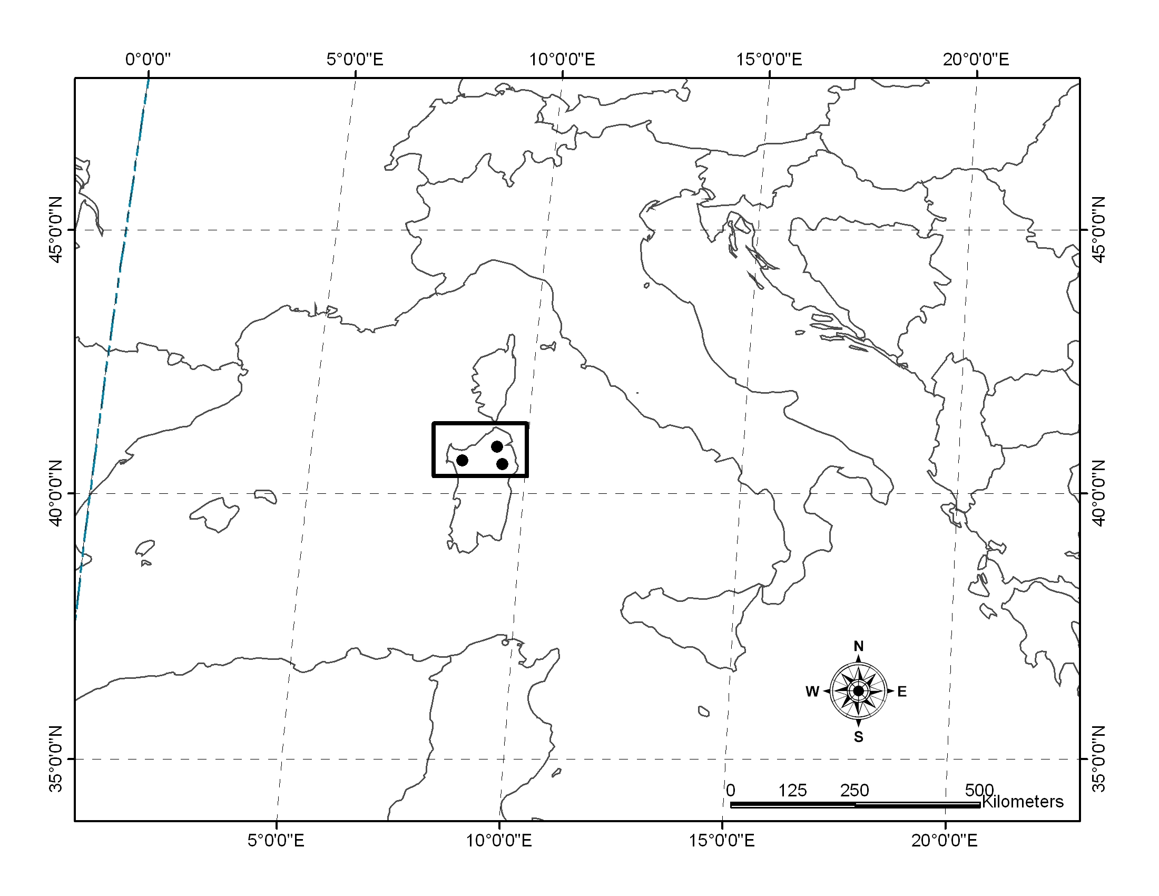
Figura 1 – Mappa della posizione geografica dei tre eventi di incendio verificatisi nel nord Sardegna durante la stagione estiva del 2004 e del 2006.
Tavola 1 – Variabili di input e parametri dei modelli standard e custom utilizzati nelle differenti simulazioni.
Fuel mode code | FM1 | FM2 | FM4 | SH5 | SH7 | CM28
Vegetation | Grass | Wooded pasture | Shrub | Shrub | Shrub | Shrub
Fuel Model Parameters
- Dead Fuel Load (Mg ha⁻¹) | 1.66 | 7.84 | 24.70 | 12.78 | 24.66 | 9.86
1-hr | 1.66 | 4.48 | 11.23 | 8.07 | 7.85 | 3.92
10-hr | 0 | 2.24 | 8.99 | 4.71 | 11.88 | 3.92
100-hr | 0 | 1.12 | 4.48 | 0 | 4.93 | 2.02
- Live Fuel Load (Mg ha⁻¹) | 0 | 1.12 | 11.23 | 6.50 | 7.62 | 17.93
Herbaceous | 0 | 0 | 0 | 0 | 0 | 0
Woody | 0 | 1.12 | 11.23 | 6.50 | 7.62 | 17.93
Fuel model type | static | static | static | static | static | static
- Dead 1-hr SAV (cm⁻¹) | 114 | 98 | 65 | 24 | 24 | 60
- SAV Live Herbaceous (cm⁻¹) | 59 | 59 | 59 | 59 | 59 | 0
- SAV Live Woody (cm⁻¹) | 49 | 49 | 49 | 52 | 52 | 50
- Fuel Bed Depth (cm) | 30.48 | 30.48 | 182.88 | 182.88 | 182.88 | 200
- Moisture of Ext. (%) | 11 | 14 | 20 | 14 | 14 | 25
Dead Heat content (kJ kg⁻¹) | 18620 | 18620 | 18620 | 18620 | 18620 | 18620
Live Heat content (kJ kg⁻¹) | 18620 | 18620 | 18620 | 18620 | 18620 | 18620
Fuel Moisture (%)
- Dead Fuel (%)
1-hr | 5 | 5 | 8 | 8 | 8 | 8
10-hr | 8 | 8 | 11 | 11 | 11 | 11
100_hr | 12 | 12 | 13 | 13 | 13 | 13
- Live Fuel (%)
Live Herbaceous | 0 | 0 | 0 | 0 | 0 | 0
Live Woody | 0 | 100 | 60 | 60 | 60 | 60
Adjustment | 1.0 | 1.0 | 1.0 | 1.0 | 1.0 | 1.0
Tavola 2 – Parametri statistici relativi alle simulazioni condotte nei differenti siti e con differenti combinazioni di modelli di combustibile. Vengono forniti i valori del coefficiente K di Cohen (K), del coefficiente di Sørensen (SC), e i valori medi di ROS osservato e simulato.
Case study | Simulation / fuel model codes | K | SC | Observed  ROS  (m min⁻¹) | Simulated  ROS  (m min⁻¹)
A - Budoni | 1° (FM4, FM1, FM2) | 0.20 ** A | 0.47 ** | 8.1 | 22.3
 | 2° (SH5, FM1, FM2) | 0.23 ** B | 0.49 ** |  | 20.7
 | 3° (SH7, FM1, FM2) | 0.27 ** C | 0.52 ** |  | 16.7
 | 4° (CM28, FM1, FM2) | 0.61 ** D | 0.72 ** |  | 8.1
B - Siniscola | 1° (FM4, FM1) | 0.03 * A | 0.11 ** | 2.9 | 11.5
 | 2° (SH5, FM1) | 0.17 ** B | 0.24 ** |  | 08.5
 | 3° (SH7, FM1) | 0.38 ** C | 0.42 ** |  | 06.2
 | 4° (CM28, FM1) | 0.80 ** D | 0.81 ** |  | 2.7
C - Alghero | 1° (FM4, FM1) | 0.18 ** A | 0.34 ** | 4.3 | 14.1
 | 2° (SH5, FM1) | 0.23 ** B | 0.38 ** |  | 12.9
 | 3° (SH7, FM1) | 0.33 ** C | 0.45 ** |  | 11.2
 | 4° (CM28, FM1) | 0.82 ** D | 0.84 ** |  | 4.0
- ** p ≤0.01; * p ≤0.05; i valori di K seguiti dalle stesse lettere non sono significativamente differenti per valori di p ≤0.01 (test Z); i valori di SC seguiti da ** indicano una significativa associazione tra aree bruciate e non bruciate per valori di p ≤0.01 (test Chi-quadro).
Tavola 3 – Valori del coefficiente di Sørensen (SC) forniti dalla simulazione n° 4 per ciascun time step e per l’intera area; Budoni, 26 agosto 2004; tutti i valori di SC mostrano una significativa associazione tra aree bruciate e non bruciate per valori di p ≤0.01 (test Chi-quadro).
Time step | SC
1 | 0.70
2 | 0.81
3 | 0.63
whole area | 0.72
Tavola 4 – Valori del coefficeinte di Sørensen (SC) forniti dalla simulazione n° 4 mediante l’utilizzo di mappe del campo di vento e di un valore costante del vento; Budoni, Italy, on August 26, 2004. Tutti i valori di SC mostrano una significativa associazione tra aree bruciate e non bruciate, per valori di p ≤0.01 (test Chi-quadro).
Time step | Wind maps | Constant wind field
1 | 0.70 | 0.71
2 | 0.81 | 0.81
3 | 0.63 | 0.48
whole area | 0.72 | 0.62
Tavola 5 – Valori osservati e stimati della velocità di propagazione (ROS, m min⁻¹) forniti dalla simulazione n° 4; Budoni, 26 agosto, 2004. I valori di ROS per l’intera area vengono inoltre mostrati.
Time step | Observed ROS | Simulated ROS
1 | 7.0 | 6.5
2 | 12.4 | 10.3
3 | 6.6 | 7.4
whole area | 8.1 | 8.1
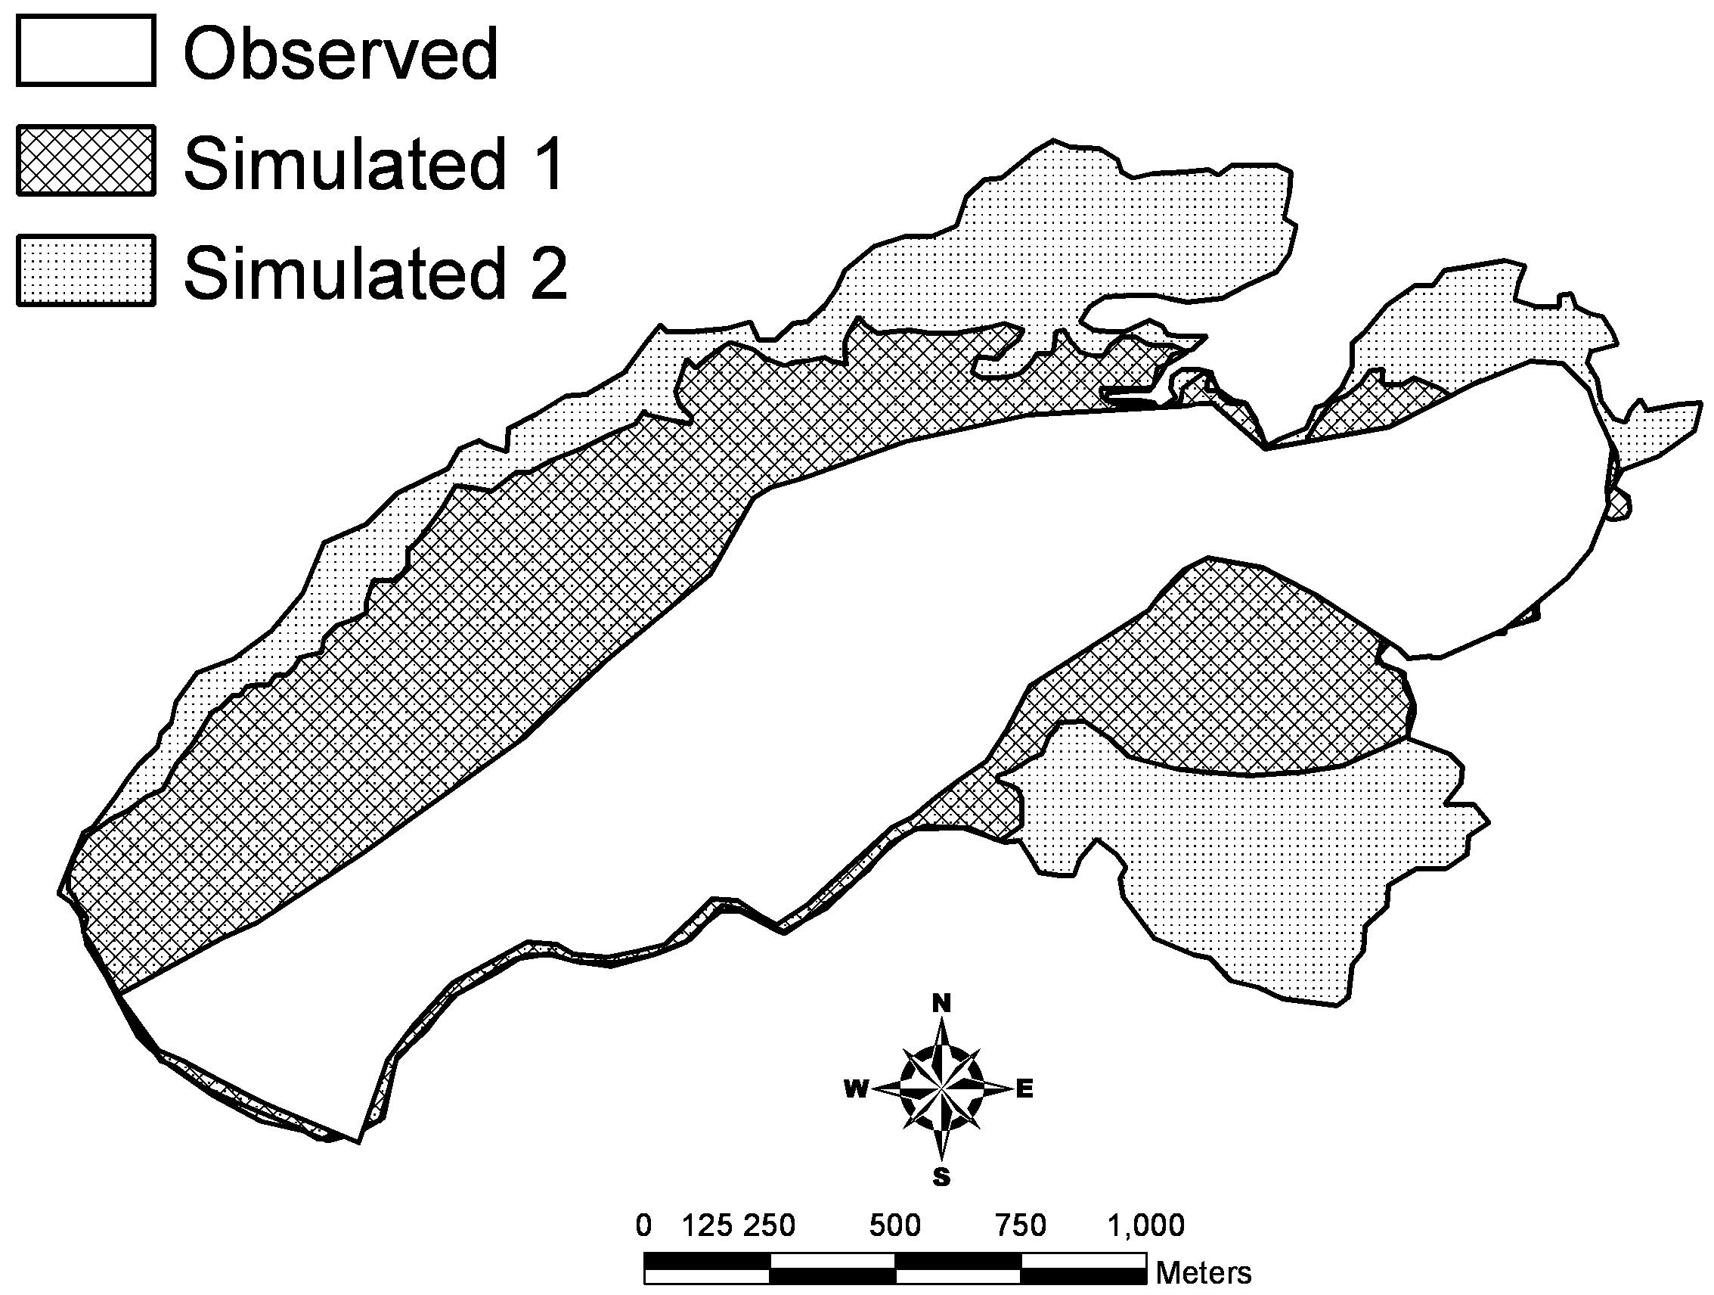
Figura 2 – Comparazione tra la superficie realmente incendiata e le superfici simulate (simulazione n. 4) mediante l’utilizzo delle mappe del campo di vento (Simulated 1) e di valori di vento costante (Simulated 2).
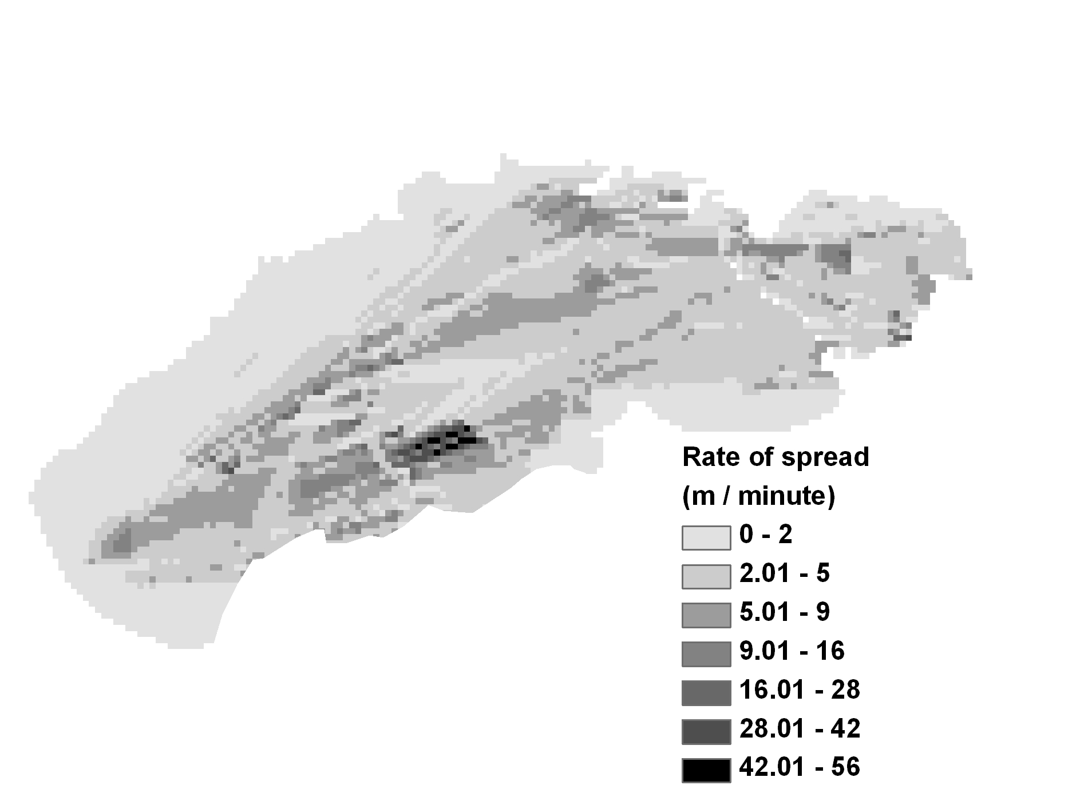
Figura 3 – Valori della velocità di propagazione (ROS, m min⁻¹) previsti dalla simulazione n. 4; Budoni, 26 agosto 2004.
Sassari, 23 gennaio 2007

Il fruitore
______________________________
Il proponente
______________________________

